Математика 5 «Б» сыныбы

Сабақтың аты | Аралас сандарды азайту
Сілтеме | Жоспар
Жалпы мақсаты | - Аралас сандарды азайту туралы мағлұмат беру.  - Аралас сандарды азайту тәсілдерін үйрету.  - Тапсырманы орындауда өзара жұптасып, топтасып жұмыс жасауға тәрбиелеу.
Күтілетін нәтиже | - Аралас сандарды азайту туралы мағлұмат алады.  - Аралас сандарды азайту тәсілдерін үйренеді.  - Тапсырманы орындауда өзара жұптасып, топтасып жұмыс жасайтын болады.
Негізгі идеялар | І.Бөлімдері бірдей аралас сандарды азайту үшін :  - олардың бүтін бөліктерінің айырмасын , бөлшек бөліктерінің айырмасын табу керек.  - бүтін бөліктерінің айырмасы мен бөлшек бөліктерінің айырмасының қосындысын аралас сан түрінде жазу керек  ІІ.Бөлімдері әр түрлі аралас сандарды азайту үшін :  - аралас сандардың бөлшек бөліктерін ең кіші ортақ бөлімге келтіру керек;  - бөлімдері бірдей аралас сандарды азайту керек.
Тапсырмалар | Топтық жұмыс (Мәтінмен жұмыс,сұраққа жауап)
Тапсырмалар | Жұптық жұмыс «Есептер шығару»
Тапсырмалар | Жеке жұмыс « Тест »

Сабақ бойынша мұғалімнің жазбалары: (мұғалім және оқушы немен айналысады)
І.Ұйымдастыру ( 3 минут)
1. Сыныптағы психологиялық ахуалды қалыптастыру: оқушылармен амандасу, түгендеу, топтастыру.
2. Оқушыларды топқа бөлу( 3 топқа бөлу)
ІІ. Менен сұрақ, сенен жауап (сұрақ –жауап) (4 минут)
1. Бөлімдері бірдей бөлшектерді қалай қосамыз ?
2. Бөлімдері әр түрлі бөлшектерді қалай қосамыз?

ІІІ. Топтық жұмыс «Мәтінге шолу» ( 10 минут)
Әр топ оқулықтан өздеріне берілген мәтінді оқып топта талқылап баяндаушылары тақтаға шығып баяндайды.
І.Бөлімдері бірдей аралас сандарды азайту үшін :
- олардың бүтін бөліктерінің айырмасын , бөлшек бөліктерінің айырмасын табу керек.
- бүтін бөліктерінің айырмасы мен бөлшек бөліктерінің айырмасының қосындысын аралас сан түрінде жазу керек.
Мысалы : $4\frac{7}{\text{10}}−1\frac{3}{\text{10}}=3\frac{4}{\text{10}}=3\frac{2}{5}$
ІІ.Бөлімдері әр түрлі аралас сандарды азайту үшін :
- аралас сандардың бөлшек бөліктерін ең кіші ортақ бөлімге келтіру керек;
- бөлімдері бірдей аралас сандарды азайту керек.

Мысалы : $6\frac{7}{8}−4\frac{2}{3}=2\frac{\text{21}−\text{16}}{\text{24}}=2\frac{5}{\text{24}}$

ІІІ.Натурал саннан аралас санды азайту үшін натурал санды аралас сан түрінде жазу керек.
Мысалы : $9−6\frac{3}{\text{10}}=8\frac{\text{10}}{\text{10}}−6\frac{3}{\text{10}}=2\frac{\text{10}−3}{\text{10}}=2\frac{7}{\text{10}}$
ІV. Аралас саннан натурал санды азайту.
Мысалы : $5\frac{2}{7}−3=2\frac{2}{7}$
ІV. Жұптық жұмыс (15 минут)
Оқулықтағы № 690-693 есептер
V. Жеке жұмыс « Тест » (10 минут)
Мұғалім екі жұлдыз бір ұсыныс арқылы бағалайды.

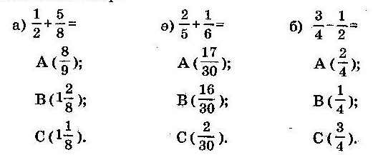
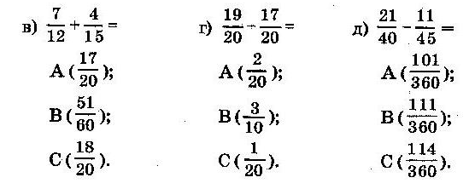

VII.Кері байланыс. Рефлексия. (Не үйрендім, не қиын болды) (3 минут)
Әр оқушы стикерге жазып тақтаға іледі
Кейінгі тапсырмалар | Есептер шығару.
Кейінгі оқу | Ереже жаттау.

